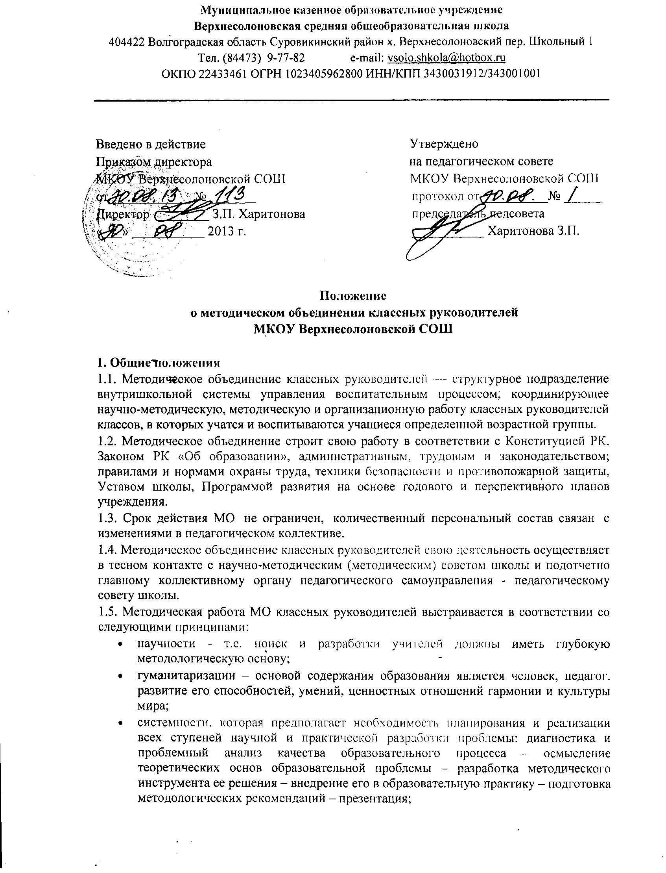

* актуальности и востребованности, т.е. направленности на профессионально значимые проблемы, касающиеся содержания и организации воспитательной работы и т. д.;
* культуросообразности – разработке содержания, соответствующего достижениям и требованиям научной и профессиональной, общечеловеческой культуры народов Казахстана.

**2. Цели и задачи деятельности методического объединения классных руководителей**

2.1.Методическое  объединение классных  руководителей  -  это  объединение  классных руководителей   начального,   среднего   и   старшего   звена,   создаваемое   с  целью методического      обеспечения      воспитательного      процесса,      исследования      его эффективности, повышения профессионального мастерства педагогов.

2.2.Задачи деятельности методического объединения классных руководителей:  
- повышение   теоретического,   научно-методического   уровня   подготовки   классных руководителей   по   вопросам   психологии   и   педагогики   воспитательной  работы;  
- организация      программно      -      методического      сопровождения      организации воспитательной  работы   в  классе,   школе,   способствующей   совершенствованию  и повышению эффективности воспитательной работы в школе;

- обеспечение выполнения единых, принципиальных подходов к воспитанию учащихся;

 - информирование   о   нормативно-   правовой   базе,   регулирующей   работу   классных руководителей;

  - формирование    мотивационной    сферы    педагогов    в    целях    совершенствования профессиональной компетентности;

  - обобщение, систематизация и распространение передового педагогического опыта;

  - вооружение классных руководителей современными воспитательными технологиями и знанием современных форм и методов работы;

  - координация планирования, организации и педагогического анализа воспитательных мероприятий в классных коллективах;

  - оценивание работы членов объединения, ходатайство перед администрацией школы о поощрении лучших классных руководителей.

**3. Функции методического объединения классных руководителей**

**Аналитико-прогностическая   функция**,   выражающаяся   в   осуществлении   анализа качества оказания воспитательных услуг, разработке методик (техник) и инструментария, выявления результативности и прогнозирования, а также их дальнейшего содержания по направлениям воспитательной работы:

* + состояние воспитания в процессе обучения;
  + создание дополнительного пространства для самореализации личности во внеурочное время;
  + научно-методическое обеспечение воспитательного процесса;
  + участие в организации и проведении аттестации педагогов;
  + формирование воспитательной системы общеобразовательного учреждения;
  + организация социально-профилактической работы;
  + вынесение    на    рассмотрение    администрацией    школы    инициатив   по   выбору приоритетных направлений развития воспитательной системы школы;
  + мониторинг уровня воспитанности учащихся.

**Организационно  -  координирующая  функция**,   выражающаяся   в   планировании  и  
организации работы МО классных руководителей:

* разработка и утверждение планов воспитательной работы, циклограмм деятельности педагогов, программ индивидуального развития;
* разработка методического сопровождения воспитательного процесса;
* вынесение  на  рассмотрение  администрацией  школы  вопросов   по  распределению классного руководства между учителями ОУ;
* определение    и    утверждение    тематики    работы    творческих    групп    классных руководителей;
* координации воспитательной деятельности классных руководителей и организации их взаимодействия;

**Информационная    функци**я,    выражающаяся    в    информировании    педагогических работников образовательного учреждения по вопросам:

* нормативного сопровождения деятельности классного руководителя;
* методического сопровождения деятельности классного руководителя;
* информация о передовом педагогическом опыте в области воспитания;
* проведения и участия во внеурочных школьных и внешкольных мероприятиях.

**Методическая функция**, выражающаяся в создании организационно-педагогических условий для совершенствования профессиональной компетентности членов МО:

* создание условий для непрерывного образования педагогов;
* оказание     адресной     методической     помощи     (групповые     и     индивидуальные консультации, наставничество, стажерская практика);
* организация методических выставок по проблемам воспитания;
* разработку методических рекомендации по приоритетным направлениям работы;
* подготовка   творческих   отчетов,   мастер   -   классов,   педагогических   марафонов, педагогических чтений, семинаров;
* координация работы методического объединения с вышестоящими   
  методическими службами.

**4. Полномочия и ответственность МО:**

**4.1. Полномочия:**

* выдвигать предложения об улучшении воспитательного процесса в школе;
* вносить предложения в работу МО, программы развития школы;
* обращаться  за консультациями  по  проблеме  воспитания  к директору школы или заместителям директора;
* готовить предложения при проведении аттестации учителей;
* ходатайствовать перед администрацией школы о поощрении членов методического объединения за достижения в работе;
* вносить     предложения     о     публикации     методических     материалов     классных руководителей;
* рекомендовать    своим    членам    различные    формы    повышения    педагогического мастерства за пределами школы;

**4.2. Ответственность:**

* за объективность анализа деятельности классных руководителей;
* за своевременную реализацию главных направлений работы;
* за качественную разработку и проведение каждого мероприятия по плану работы МО;
* за корректность обсуждаемых вопросов.

**5. Организация работы методического объединения классных руководителей.**

5.1.Методическое     объединение     возглавляет     заместитель     директора     школы    по воспитательной работе (педагог - организатор, опытный классный руководитель).

5.2.Руководитель методического объединения классных руководителей:

**- Несет ответственность:**

* за   планирование,   подготовку,   проведение   и   анализ  деятельности   методического объединения классных руководителей;
* ведение   документации   и   отчетности   деятельности   методического   объединения классных руководителей;
* за своевременное предоставление необходимой документации администрации школы, в вышестоящие инстанции о работе объединения и проведенных мероприятиях;
* за повышение методического (научно-методического) уровня воспитательной работы;
* за       совершенствование психолого-педагогической подготовки классных  
  руководителей;
* за выполнение классными руководителями их функциональных обязанностей;
* за формирование банка данных воспитательных мероприятий.

  -  **Организует**:

* взаимодействие классных руководителей - членов методического объединения между собой и с другими подразделениями школы;
* заседания     методического     объединения,     открытые     мероприятия,     семинары, конференции, в другие формы повышения квалификации педагогов;
* изучение, обобщение и использование в практике передового педагогического опыта работы классных руководителей;
* консультирование по вопросам воспитательной работы классных руководителей.
* координирует      планирование,      организацию      и      педагогический      анализ воспитательных мероприятий в классных коллективах;
* содействует становлению и развитию системы воспитательной работы в классных коллективах;
* принимает    участие    в    подготовке    и    проведении    аттестации    классных руководителей;
* участвует в научно-исследовательской, методической работе школы по вопросам воспитания     совместно     с     заместителем     директора     по     ВР;
* организует исследовательские (творческие) группы педагогов и курирует их деятельность.

5.3.План работы методического объединения утверждается сроком на один учебный год на заседании объединения (в случае необходимости в него могут быть внесены коррективы). План   методического   объединения   классных   руководителей   является   частью годового плана работы школы.

5.4.Периодичность   заседаний   методического   объединения  - один раз в четверть, заседания протоколируются.

5.5.В конце учебного года анализ деятельности МО представляется администрации школы.

**6. Документация      и      отчетность      методического      объединения      классных руководителей**

* Положение о методическом объединении
* Тема МО КР
* Цель МО КР
* Аналитические  материалы  по  итогам  работы  за  год,   о  результатах   проведенных мероприятий
* Годовой план работы
* Протоколы заседаний
* Материалы заседаний
* Статистические   сведения   (банк   данных)   о   членах   методического   объединения (количественный и качественный состав);

Работа КР по самообразованию: сведения о темах, обобщение опыта, наличие лицензионных работ.